**PROJECT 2**

**Name:** Nguyễn Nhựt Thành

**ID**: 10421104

Github: <https://github.com/ga1nang/Project2>

* Bước 1: Xác định khu vực nào trên ảnh sẽ được dùng để detect nhằm làm giảm thời gian xử lí cũng như tiết kiệm tài nguyên.

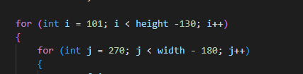

* Bước 2: Load template và Image.

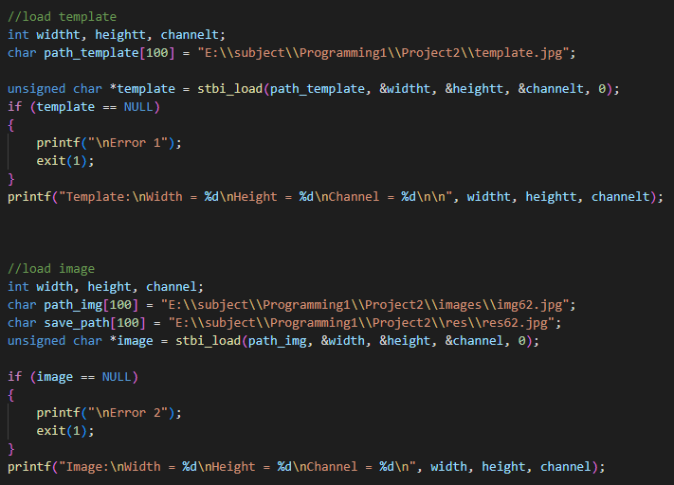

* Bước 3: Khai báo các biến cần thiết cho xử lí.

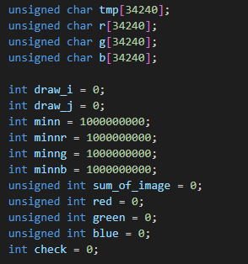

* Bước 4: Hàm calculate_image() dùng để tính toán độ chênh lệch giữa từng phần của hình ảnh so với template, nó còn tính toán luôn độ chênh lệch của từng channel.

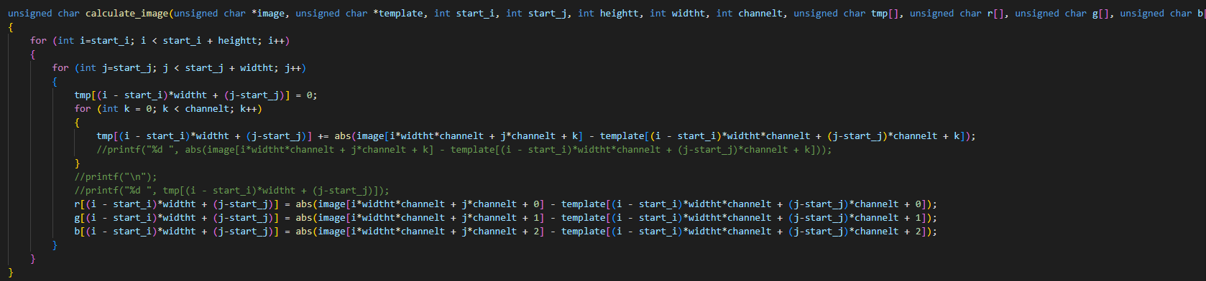

* Bước 5: Hàm conditionn() được dùng để làm điều kiện cũng như trả về tổng độ chênh lệch của 1 phần hình so với template và độ chênh lệch của từng channel.

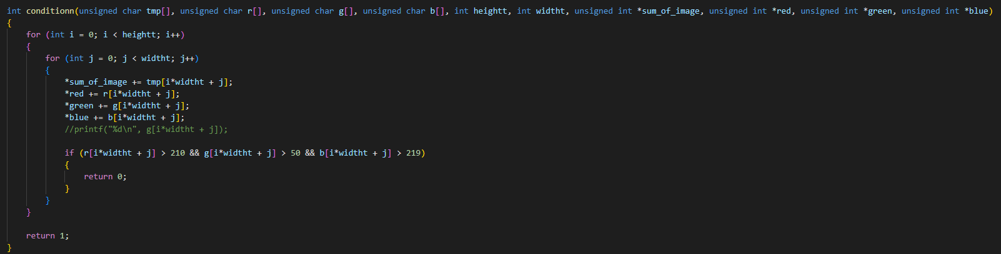

* Bước 6: Dùng 2 vòng for để xử lí từng phần của bức ảnh. Draw_i, draw_j được dùng để lưu lại tọa độ của bức ảnh. minnr, minng, minnb và minn là các biến dùng để so sánh và chứa độ chênh lệch của các channel red, green, blue và độ chênh lệch của cả 3 channel.

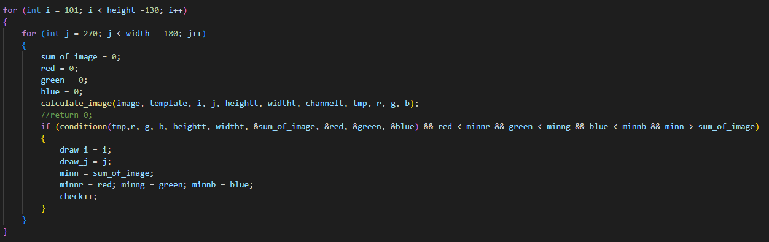

* Bước 7: Dùng 2 vòng for để lưu lại template mới, vì đây là object tracking nên hình ảnh sẽ liên tục thay đổi, do đó template cũng phải thay đổi cho phù hợp với hình ảnh mới.

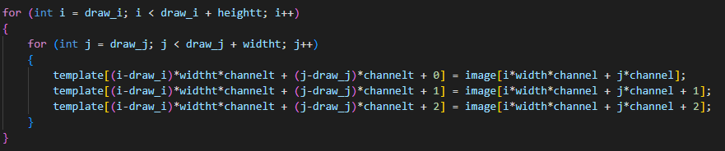

* Bước 8: Vẽ bounding box.

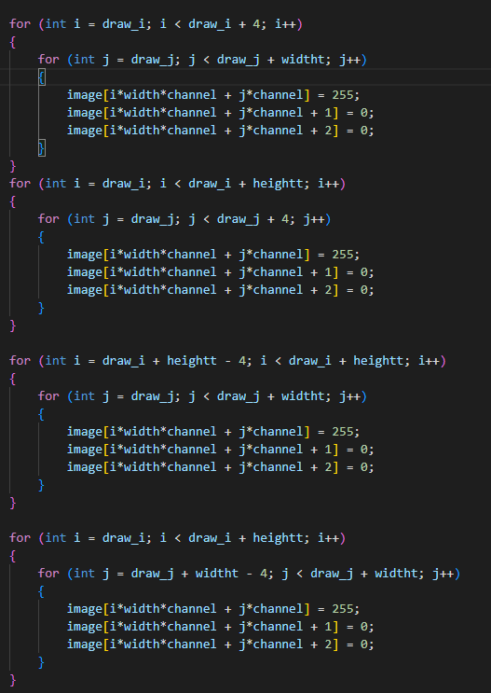

* Bước 9: Lưu lại hình ảnh đã xử lí và template mới.

